目录

1、士兵过河 1

2、WE Are A Team 1

3、寻找关键钥匙 2

4、明明的随机数 4

# 1、士兵过河

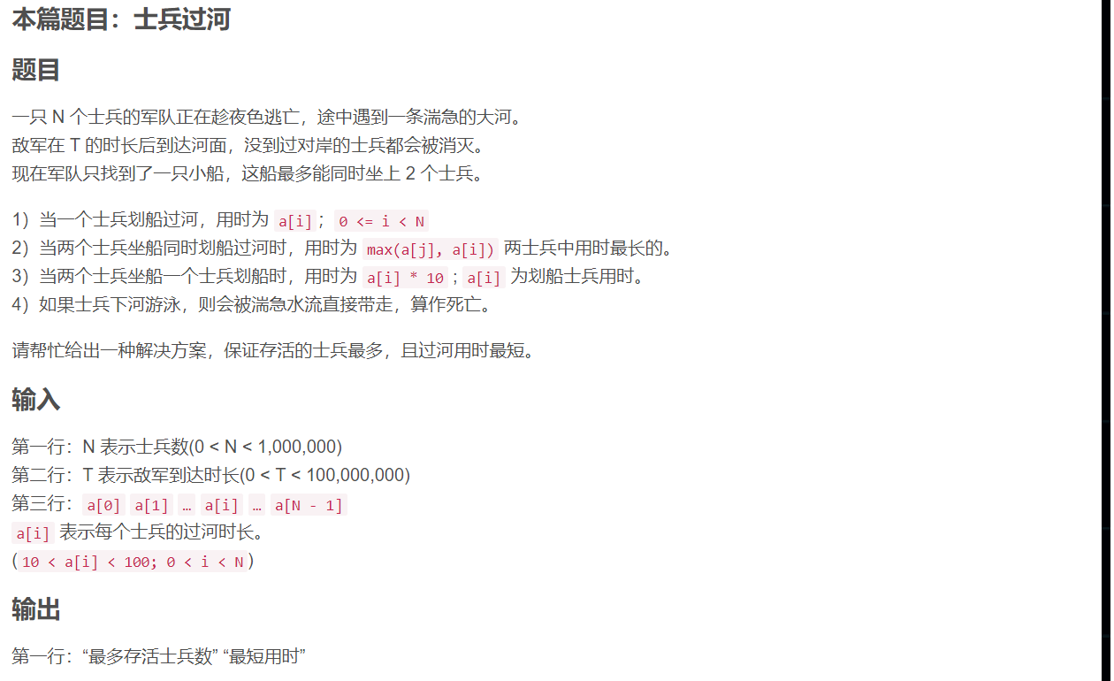

# 2、WE Are A Team

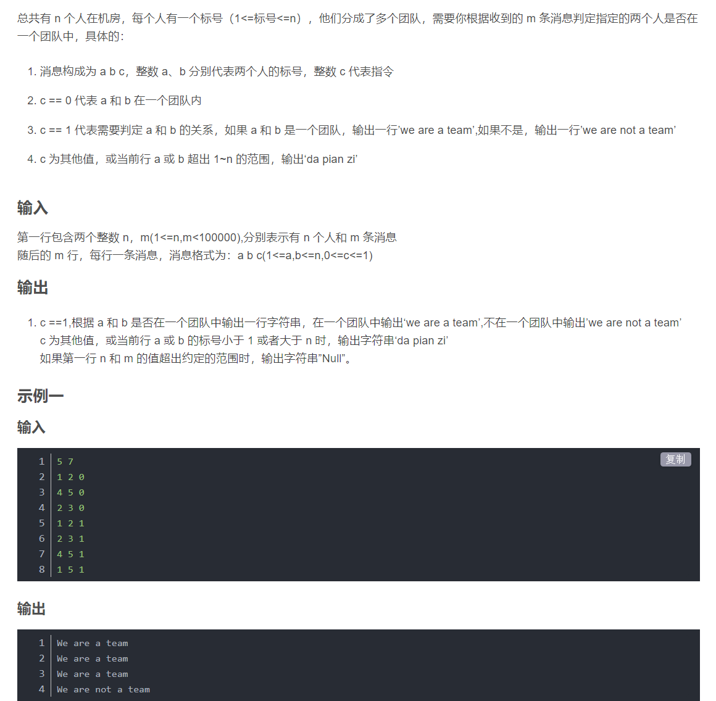

# 3、寻找关键钥匙

<https://dream.blog.csdn.net/article/details/129643561>

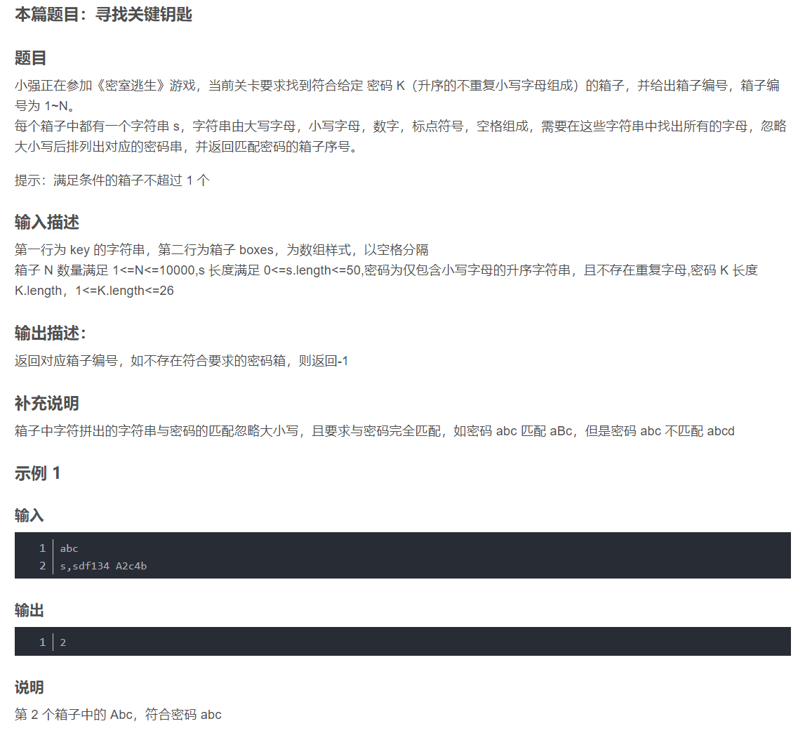

# 明明的随机数

<https://dream.blog.csdn.net/article/details/129600570>

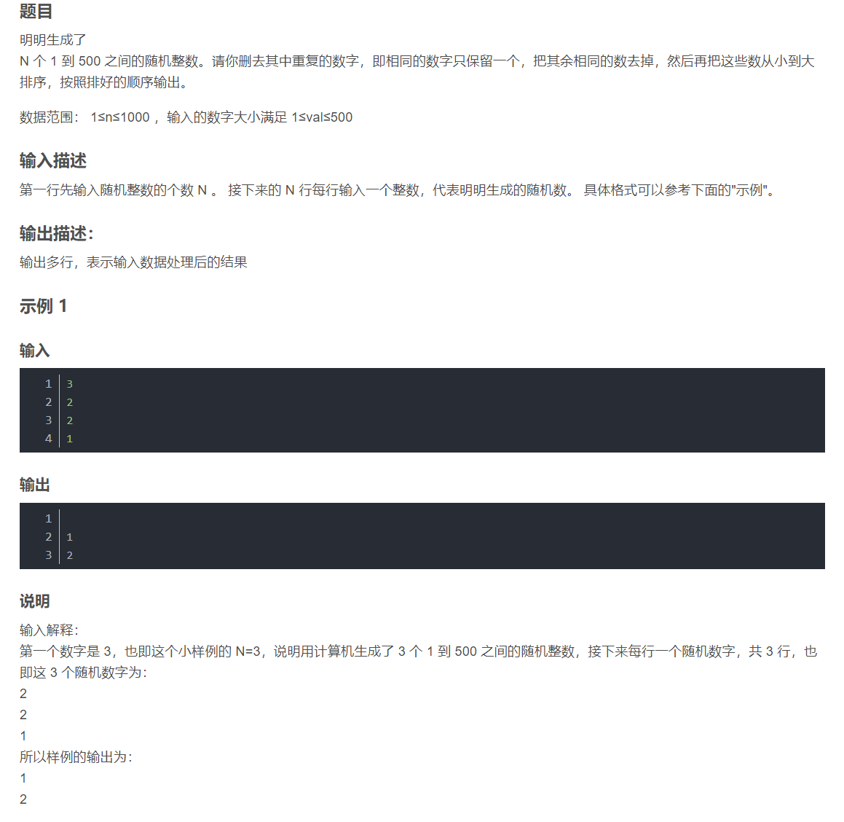

# 5、分解质因数

<https://dream.blog.csdn.net/article/details/129432504>

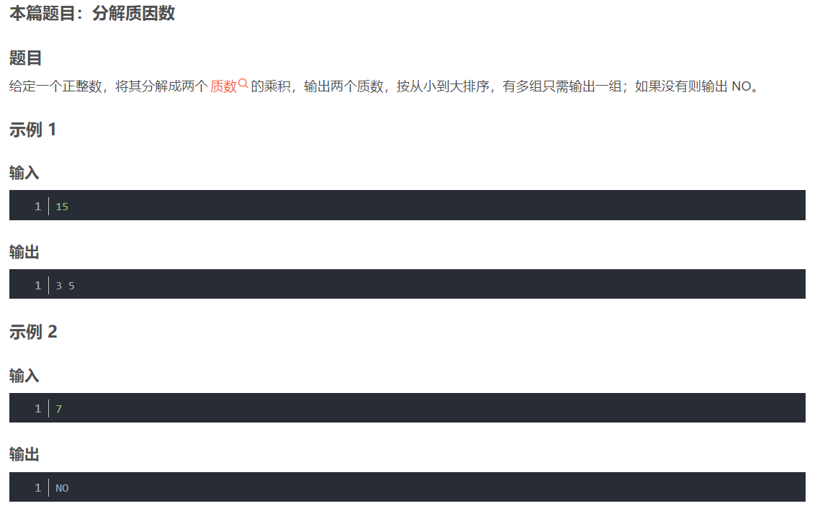

# 6、正方形数量

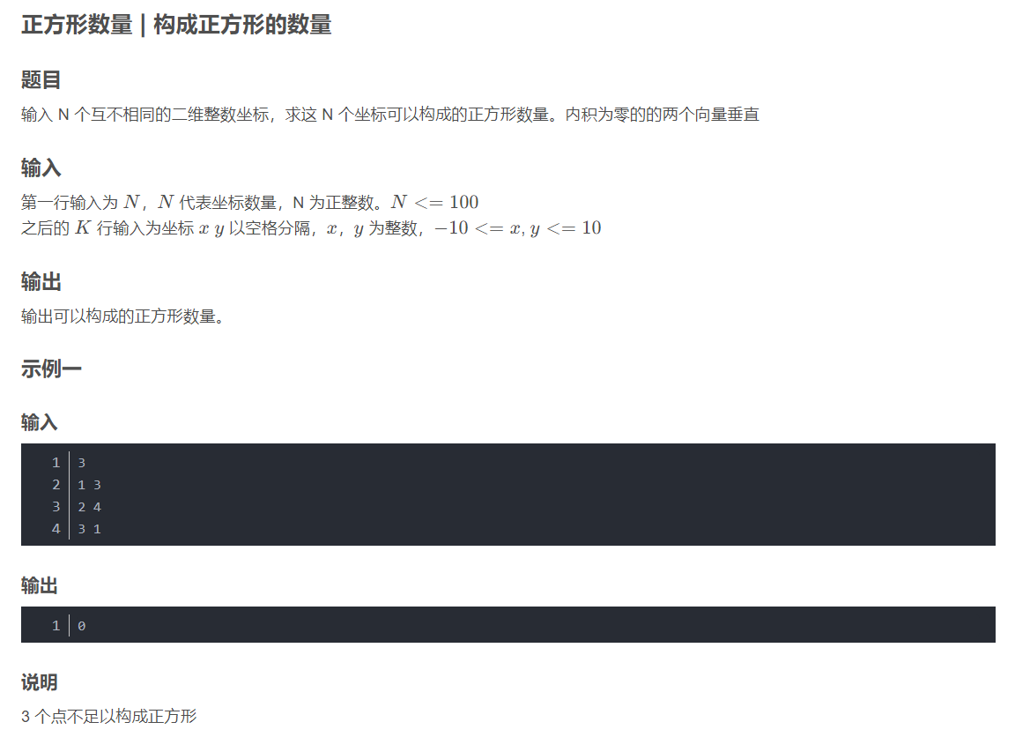

上班之路

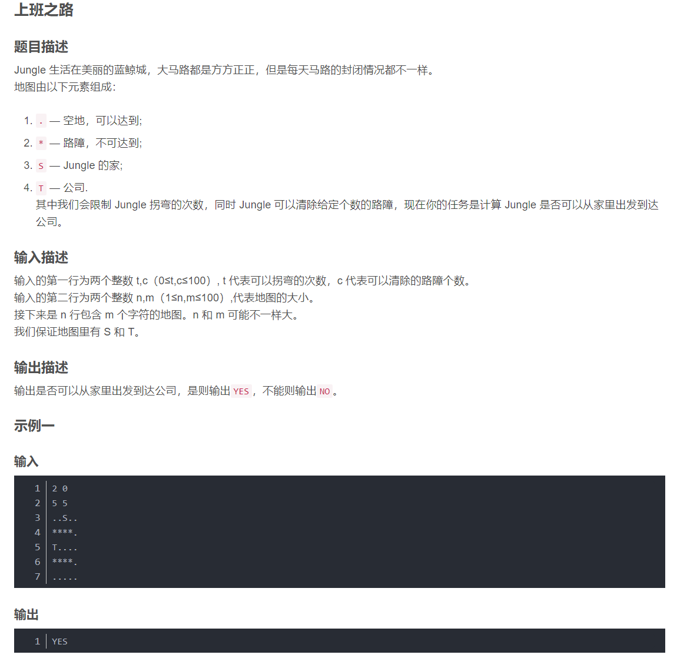

优雅数组

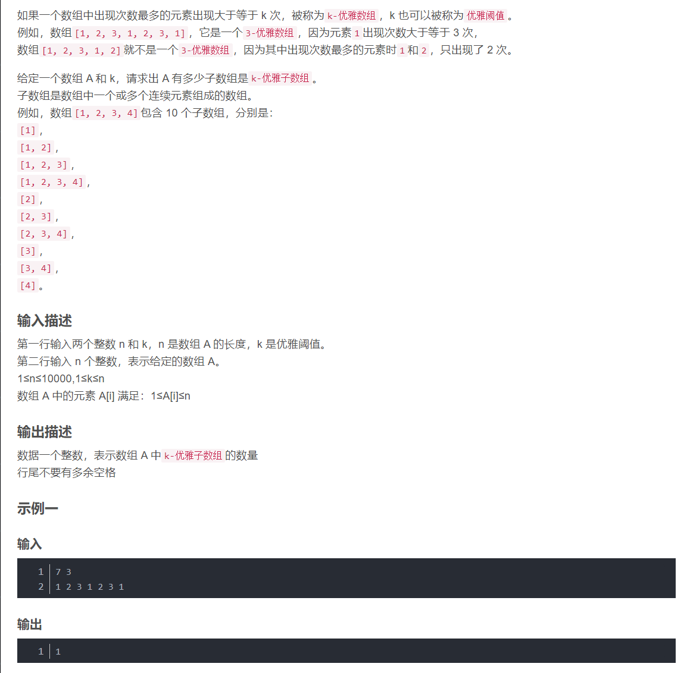

新词挖掘

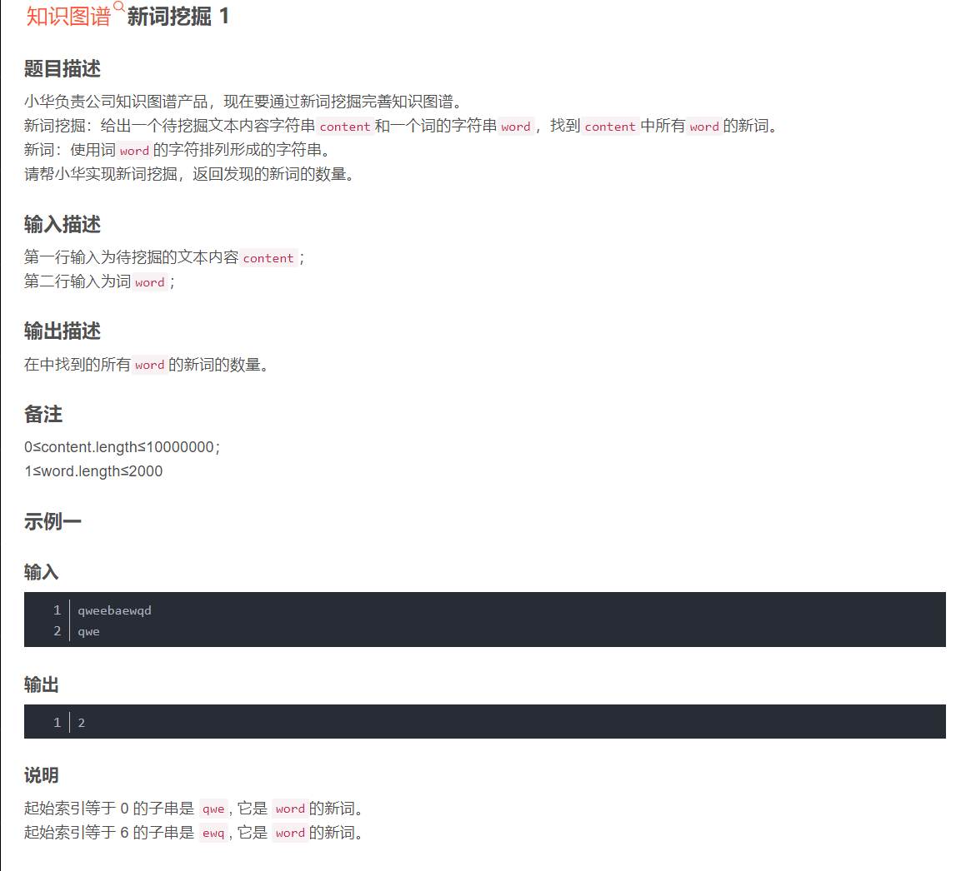

组装新的数组

